百科全书攻略 110级
本服是长久服，别拿快餐服和我比，白嫖也可以做大佬，一句话充钱你可以花少时间获得高回报，不充钱你多花时间一样获得高回报！
本服亮点：本服是介于微变.中变之间的版本，耗时一年精心打造，持续更新，最好玩的110级版本！技能全屏，无限门票，无限疲劳，无CD， 机制完美！耐玩！
职业方面：告别鬼剑服！全职业平衡，无任何卡顿，
男鬼剑士：极诣·剑魂，极诣·鬼泣，极诣·狂战士，极诣·阿修罗，极诣·剑影
女鬼剑士：极诣·驭剑士，极诣·契魔者，极诣·流浪武士
男格斗家：归元·气功师，归元·散打，归元·街霸，归元·柔道家
女格斗家：归元·气功师，归元·散打，归元·街霸，归元·柔道家
男神枪手：重霄·漫游枪手，重霄·枪炮师，重霄·机械师，重霄·弹药专家
女神枪手：重宵·漫游枪手，重宵·枪炮师，重宵·机械师，重宵·弹药专家
男魔法师：知源·次元行者，知源·血法师，知源·逐风者
女魔法师：知源·元素师，知源·召唤师，知源·战斗法师，知源·魔道学者
圣职者：神启·圣骑士，神启·蓝拳圣使，神启·驱魔师，神启·复仇者
枪剑士：枪剑士
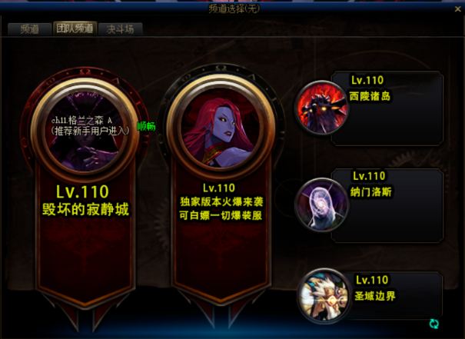
新手上线找GM领取新手礼包起步，刷一套神话起步开始刷希洛克，装备必须成套，不然属强不够打怪不掉血

地图区域
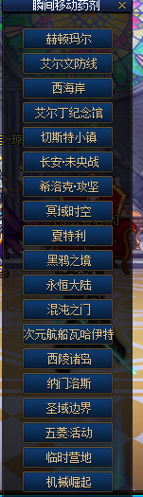
版本内重点：请认真看完
开放10个110级副本
关于110级:已经更新城镇 副本.
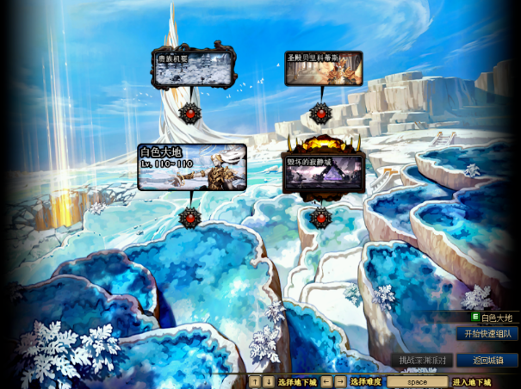

部分职业技能全屏介绍图：
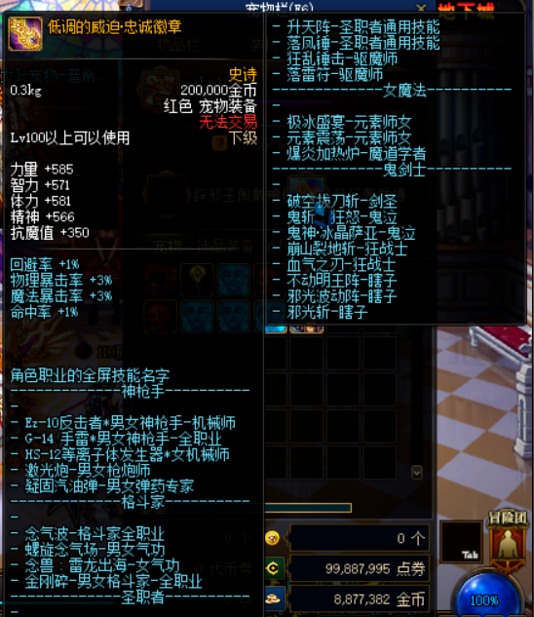
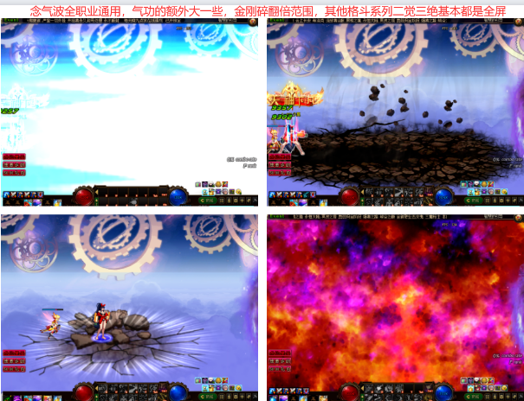

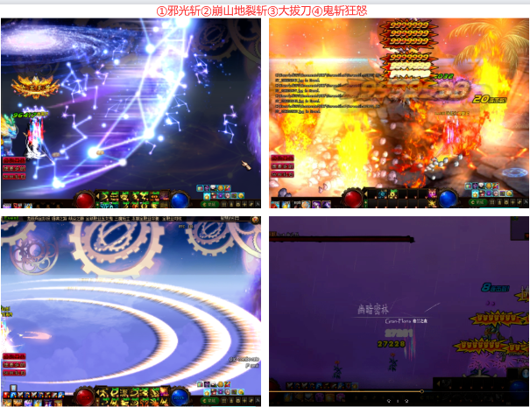
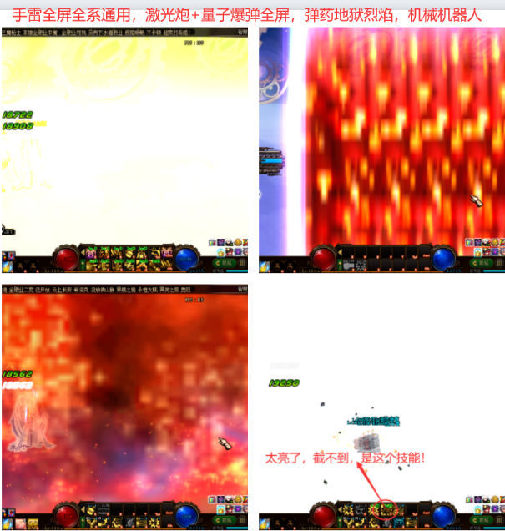

副本攻略，掉落，怪物难度

1.希洛克 新人起步副本
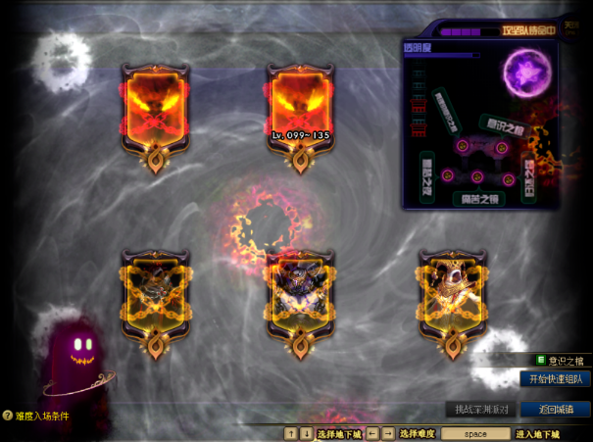
副本难度要求：抗魔3000 属性强化2000 命中率200
副本掉落： 希洛克·噩夢之夜防具 希洛克·圣器 武器 +13增幅卷 冥域時空副本门票
NPC商店：阿甘左[出售各种装备物品]
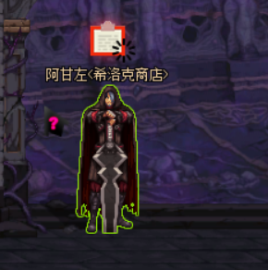

2.冥域時空
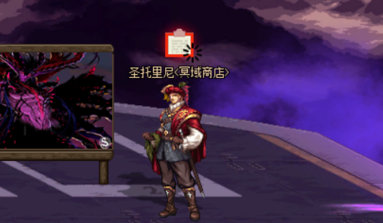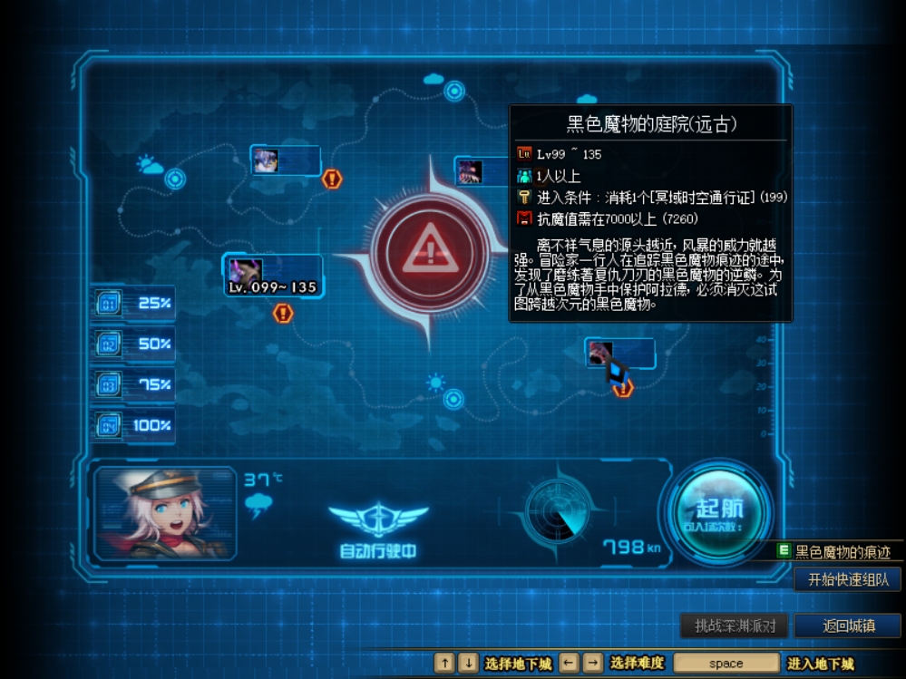
副本难度要求：抗魔7900 属性强化4000 命中率300
副本掉落：防具噩夢之夜 武器圣器 蠻荒·武器 破魔·赫菲斯藍焰 +14装备增幅卷 夏特利通行證
NPC商店：圣托里尼[出售各种装备物品]

3.夏特利
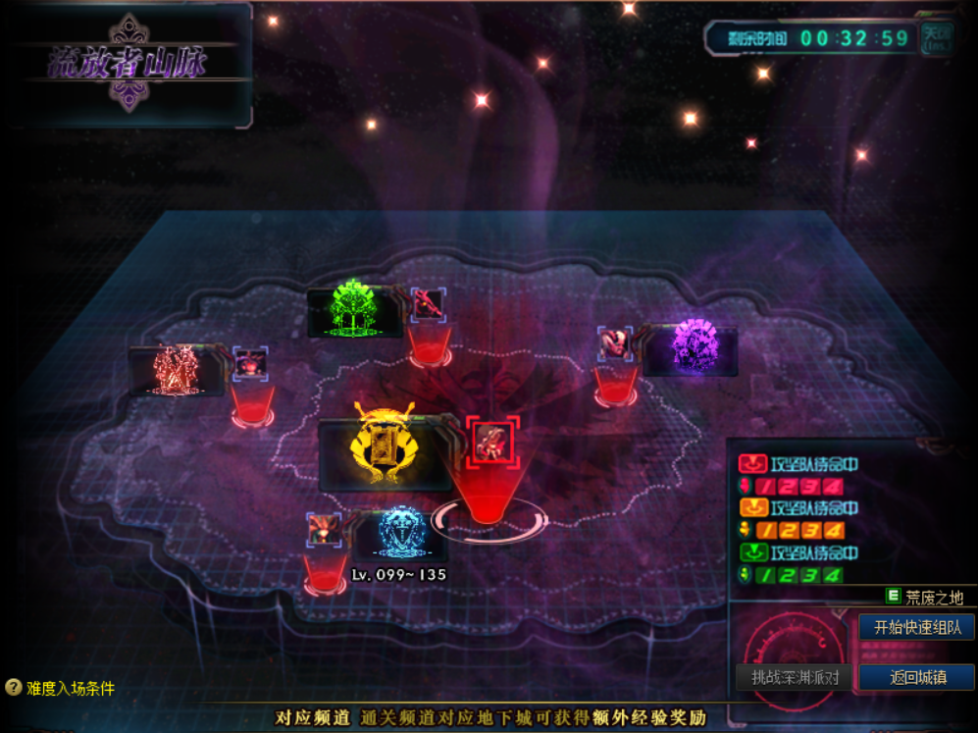
副本难度要求：抗魔8500 属性强化4000 命中率400
副本掉落： 蠻荒·武器 破魔·赫菲斯藍焰 黑鸦门票 +15装备增幅卷 毀滅：貝利亞斯 飄零之花武器
NPC商店：德鲁伊[出售各种装备物品]
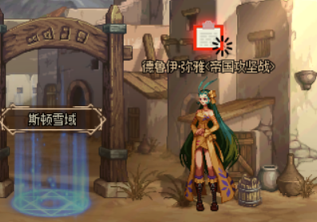

4.黑鸦之镜
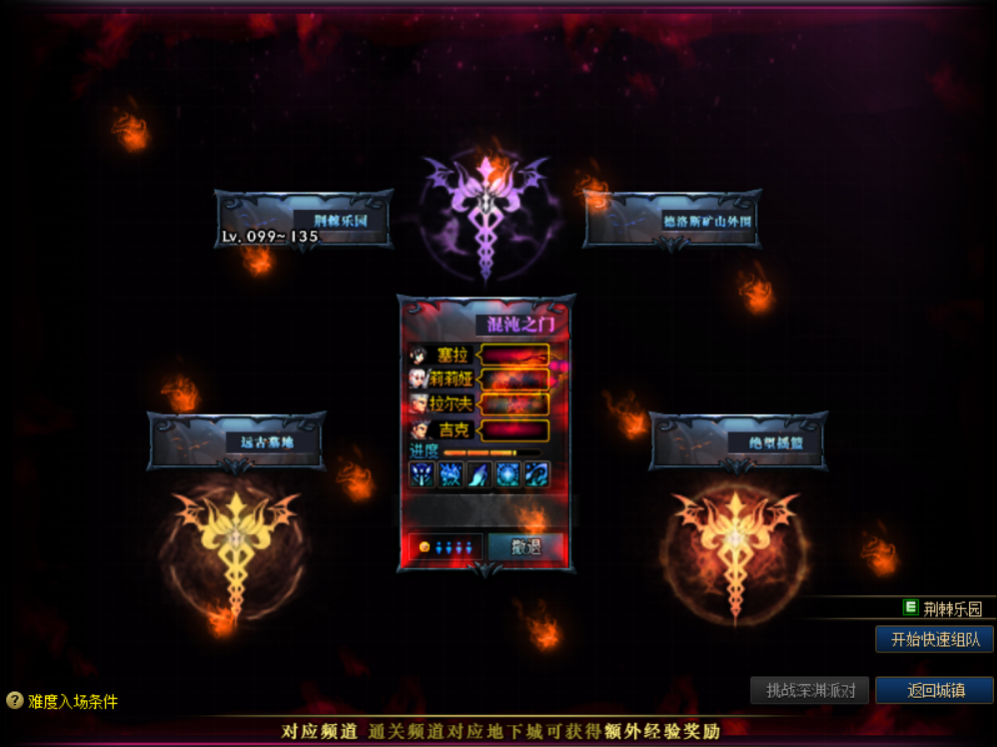
副本难度要求：抗魔11000 属性强化6000 命中率500
副本掉落： +16装备增幅卷 毀滅：貝利亞斯 飄零之花 武器 永恒大陆门票 王佐遺風武器 絕望:泰瑪特防具
NPC商店：灵伍德[出售各种装备物品]
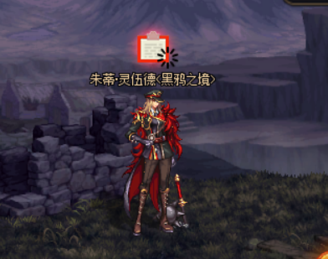

6.永恒大陆
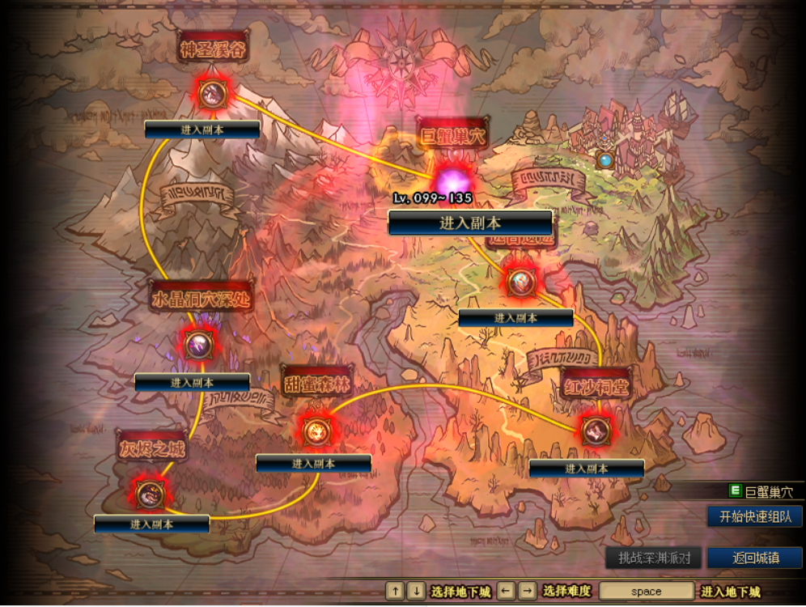
副本难度要求：抗魔13500 属性强化8000 命中率600
副本掉落： +17装备增幅卷 王佐遺風武器 絕望:泰瑪特
暮光永恆武器 犧牲·羅什巴赫防具 混沌之门门票
NPC商店：艾尼克斯[出售各种装备物品]
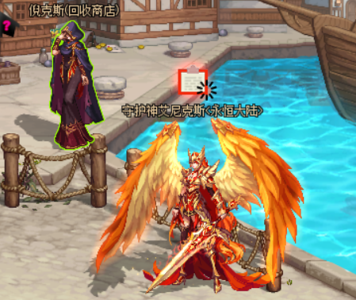

6.混沌之门
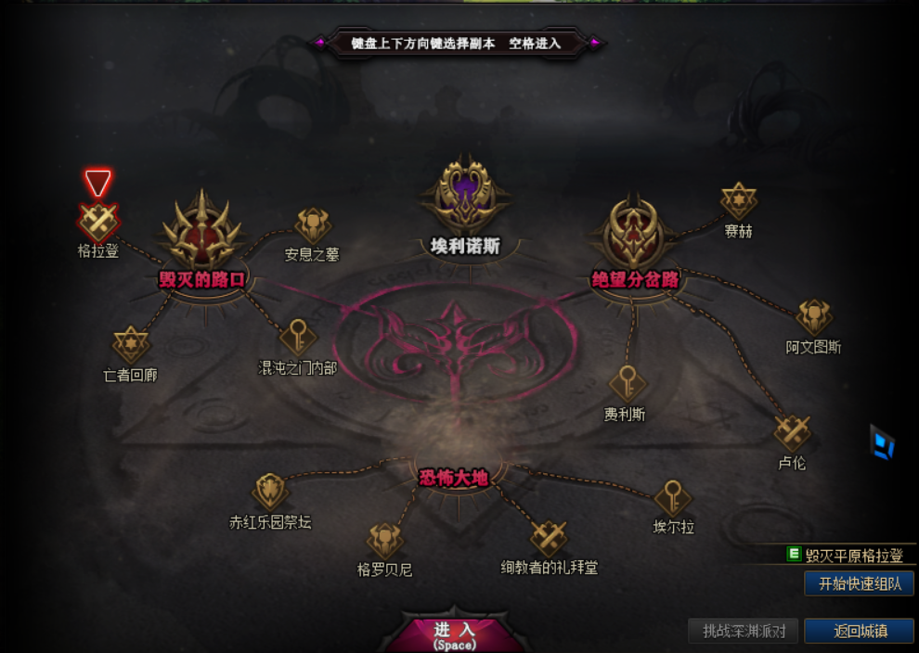
副本难度要求：抗魔15000 属性强化10000 命中率700
副本掉落： +18装备增幅卷 +19装备增幅卷 +20装备增幅 卷 +21装备增幅卷 +22装备增幅卷 暮光永恆武器 犧牲·羅什巴赫防具 奥兹玛终极阶段门票 神焰:梅德恩 破壞之神武器
NPC商店：露西尔[出售各种装备物品]
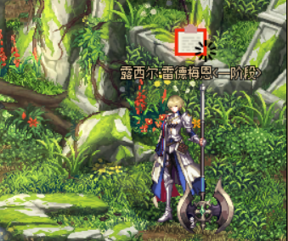

7.奥兹玛终极阶段
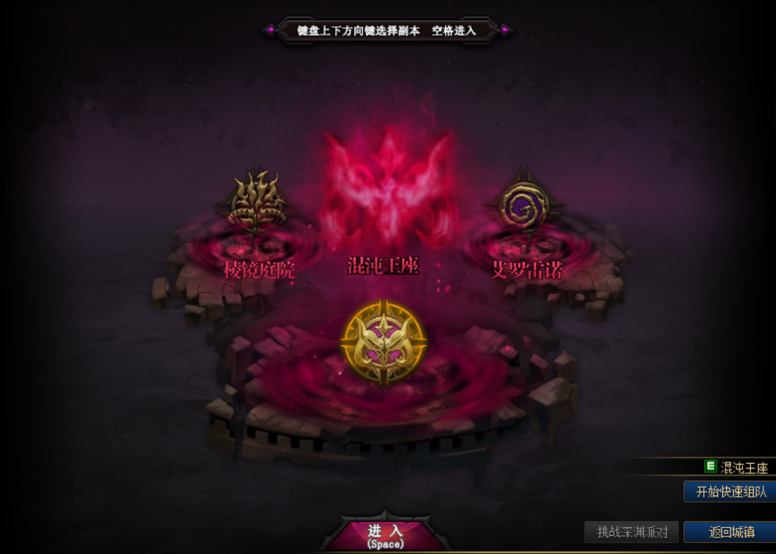
副本难度要求：抗魔16200 属性强化12000 命中率890
副本掉落： +23装备增幅卷 +24装备增幅卷 +25装备增幅 卷 神焰:梅德雷恩 破壞之神 恐怖:阿斯特羅斯 混沌魔神武器 西陵诸岛副本门票
NPC商店：露西尔[出售各种装备物品
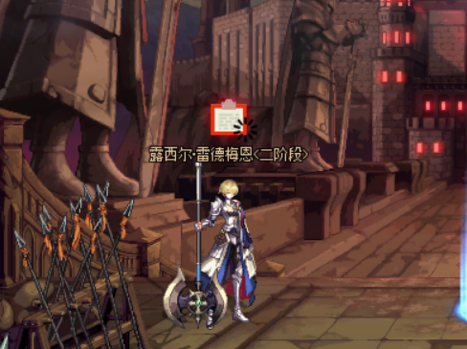

8.西陵诸岛
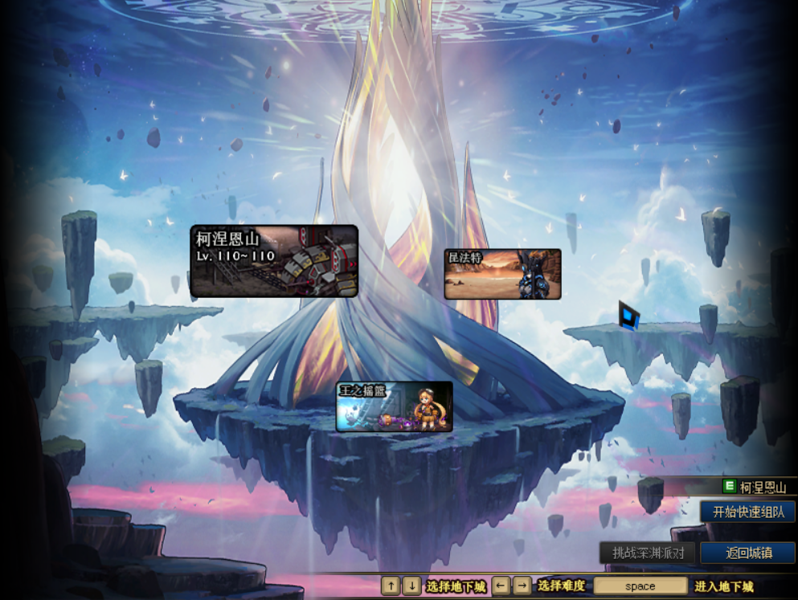
副本难度要求：抗魔17300 属性强化15000 命中率1000
副本掉落： +26装备增幅卷 恐怖:阿斯特羅斯防具 混沌魔神武器 纳门洛斯门票 至尊:恍生玉室防具 吞噬根源武器
NPC商店：麦谢尔[出售各种装备物品]
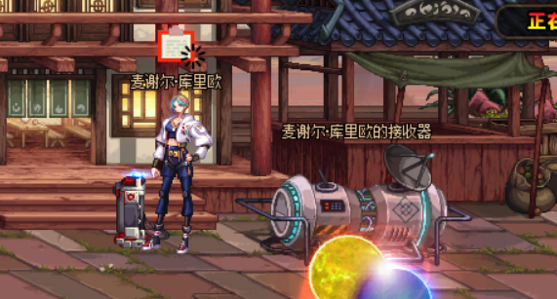

9.纳门洛斯
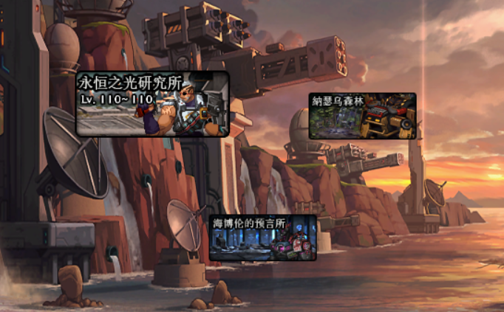
副本难度要求：抗魔18500 属性强化19000 命中率1100
副本掉落： +27装备增幅卷 圣域边界门票 吞噬根源武器
至尊:恍生玉室防具 決戰之源武器 機械:七戰神防具
NPC商店：机械七战神[出售各种装备物品]
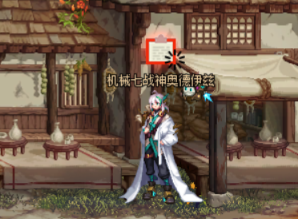

10.圣域边界
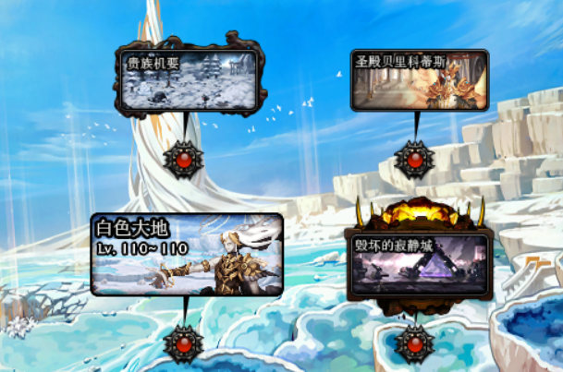
副本难度要求：抗魔20000 属性强化25000 命中率1220
副本掉落： +28装备增幅卷 +29装备增幅卷 +30装备增幅 卷 +31装备增幅卷 決戰之源武器 機械:七戰神防具 吞噬：詛咒的枷鎖防具
NPC商店：雷奥[出售各种装备物品]
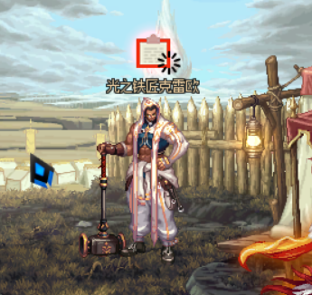

11.五菱
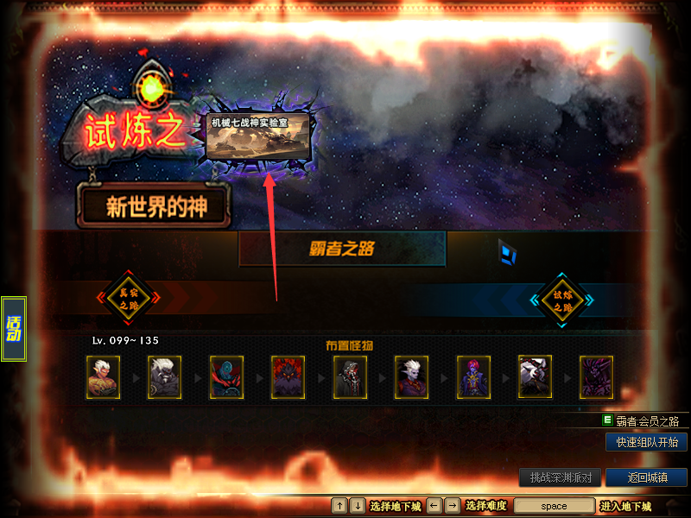
副本要求命中1280属强40000可打。出焚烬龙焰武器
和暴龙王：机械崛起套装
副本均掉落对应的武器和装备材料

12.四小龙
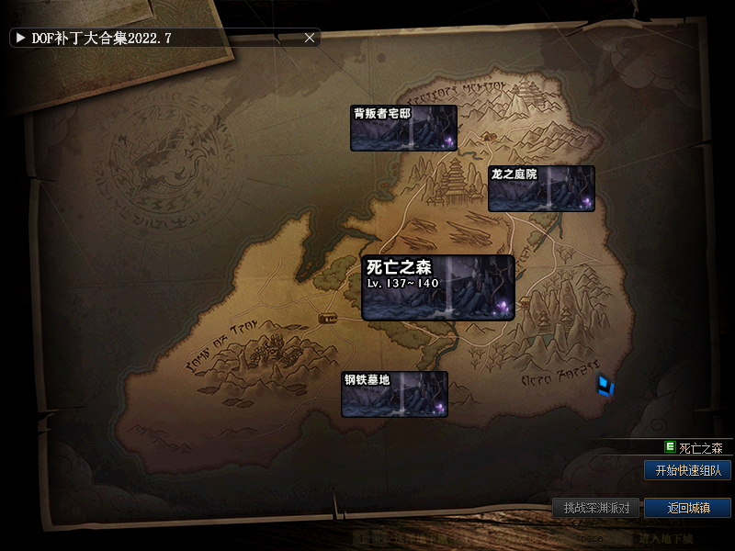
机械四小龙副本，副本要求龙之庭院/钢铁墓地属强：66100以上 命中1350 死亡之森/背叛者宅邸属强：69410以上命中1600
龙之庭院/钢铁墓掉落： 绝望灾厄/黑龙神：尼德霍格 武器或装备
死亡之森/背叛者宅邸掉落： 创世本源/创世神：卡罗 索 武器或装备
副本均掉落对饮的武器和装备材料

13.风暴逆鳞
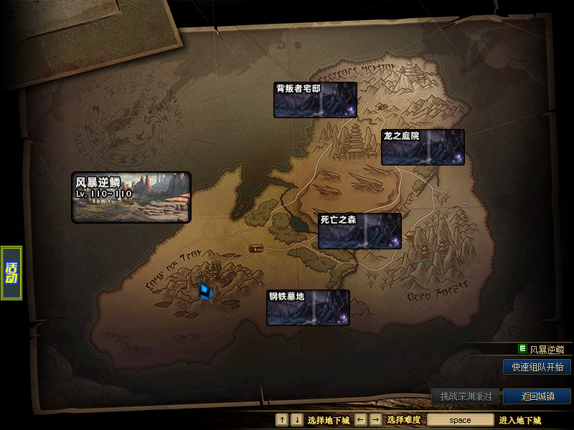
在临时营地区域，副本要求命中1850 属强76780
掉落大道造化装备 副本均掉落对应的武器和装备材料。

巴尔卡副本
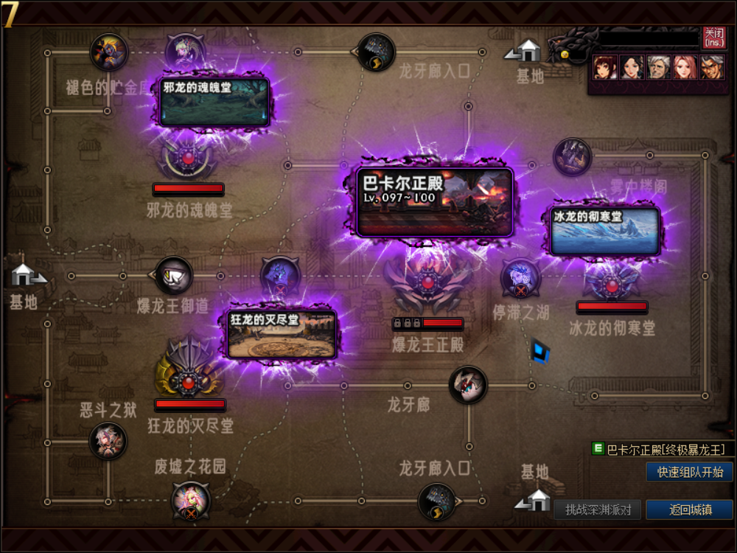
在机械觉醒区域，要求属强90000 魔抗39000 命中2200
掉落尘埃落定装备 副本均掉落对应的武器和装备材料

辟邪玉副本
纯仿国服独一无二18阶未央副本 近400种辟邪玉搭配方式 玩法简单 传送云上长安战未央
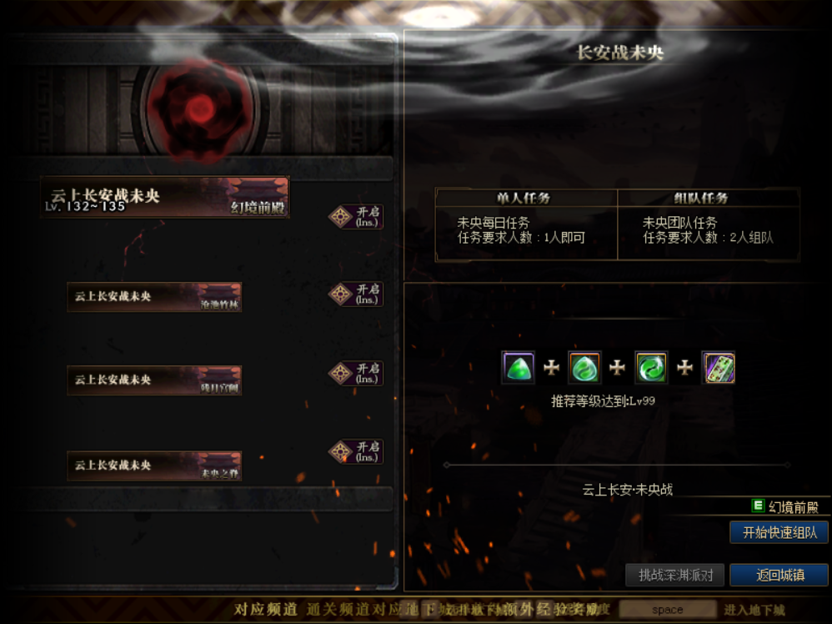
副本难度要求：抗魔6000 属性强化5000 命中率200
副本掉落：辟邪玉 碎片罐子 等等
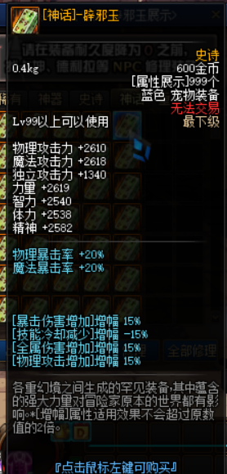
NPC商店：云呵[出售各种辟邪玉物品]
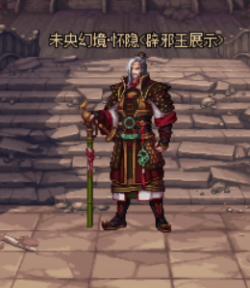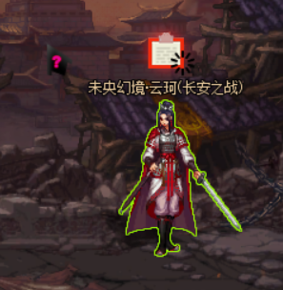

魔界大战(护石)
护石CP：纯仿国服护石副本 近300种护石所有职业可以搭配选择 增强冒险家实力 传送艾尔丁纪念馆
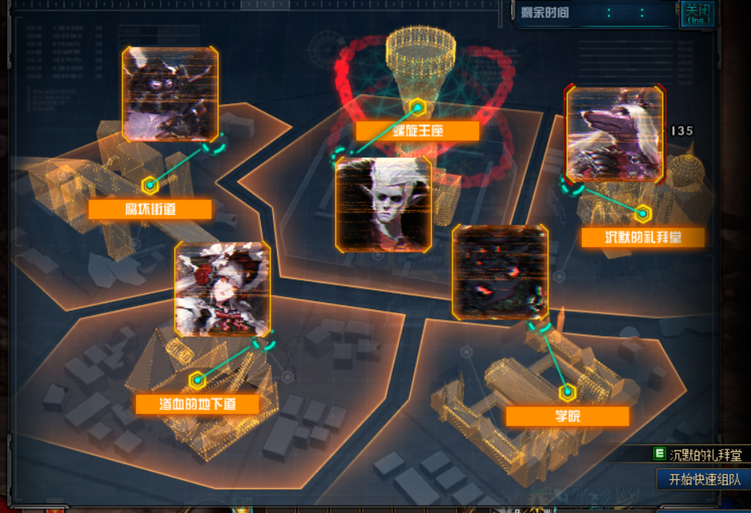
副本难度要求：抗魔6000 属性强化5000 命中率200
副本掉落：各种护石，加强技能的
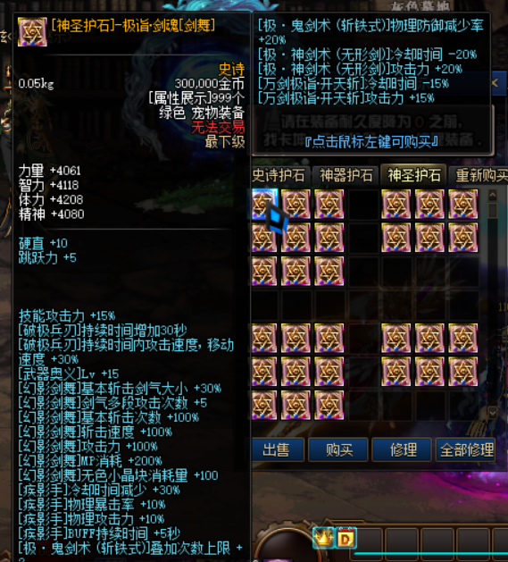
NPC商店：云呵[出售各种护石物品]
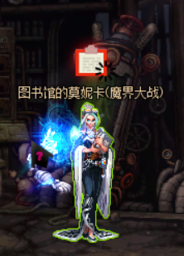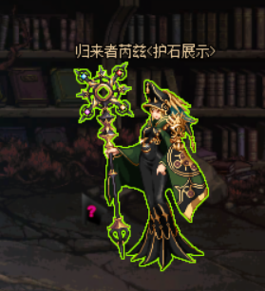

【碎碎念】
欢迎各位小伙伴们来到沂水雪山地下城，本服定位于微变版本，结合国服玩法并进行一定创新，肝氪均可。
良心好服，等你来战！
友情提示：GM不会私聊你，更不会私聊你卖东西，本服只有官方充值渠道，GM不可能私下出售物品或借钱！请谨防上当受骗，被骗概不负责！

游戏公约【必看】
本服严格查挂，请您绿色游戏。当违反游戏规定时，无视充值金额，无视游戏时间，永久封禁！
- 造谣、散布不实信息、群内瞎带节奏者及散布任何不利于游戏运营的言论者永久封禁；
- 群里辱骂攻击他人或GM，经多次劝阻无效者封禁；
- 诈骗其他玩家，各种手段重复领取及骗取福利者，永久封禁；

